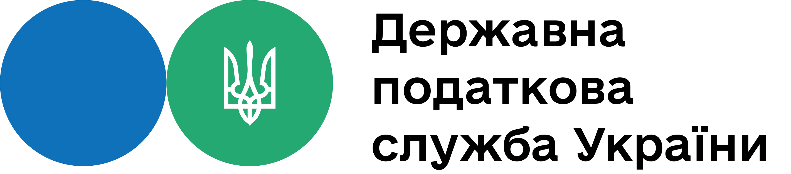

Головне управління ДПС у м. Києві звертає увагу, що відповідно до п. 11 ст. 3 Закону України від 06 липня 1995 року № 265/95-ВР «Про застосування реєстраторів розрахункових операцій у сфері торгівлі, громадського харчування та послуг» із змінами та доповненнями, суб’єкти господарювання, які здійснюють розрахункові операції в готівковій та/або в безготівковій формі (із застосуванням електронних платіжних засобів, платіжних чеків, жетонів тощо) при продажу товарів (наданні послуг) у сфері торгівлі, громадського харчування та послуг, а також операції з приймання готівки для подальшого її переказу зобов’язані проводити розрахункові операції через реєстратори розрахункових операцій та/або через програмні РРО для підакцизних товарів із використанням режиму програмування із зазначенням коду товарної підкатегорії згідно з Українським класифікатором товарів зовнішньоекономічної діяльності, найменування товарів, цін товарів та обліку їх кількості.
При цьому для здійснення програмування (коригування) цін, найменування товарів, та обліку їх кількості суб’єкту господарювання (користувачу) не потрібно закривати робочу зміну в ПРРО.

Спілкуйтеся з Податковою службою дистанційно за допомогою сервісу «InfoTAX»:
https://t.me/infoTAXbot

